Ответы Викторины «Ориентирование Всякое Разное»
Задание ШЕСТОГО Этапа: «В И К Т О Р И Н А».
Команда должна была ответить на вопросы размещенной ниже викторины и чтобы справиться с вопросами нужно было пользоваться книгами, Интернетом и другими источниками.

1.Верно ли утверждение, что у деревьев с южной стороны кроны более пышные, чем с северной? «Да» или «Нет»? | Ответы. Правильный ответ – Нет 1 балл  Ветви деревьев в лесу развиваются в сторону свободного места, а вовсе не к югу. Даже у отдельно стоящих деревьев конфигурация кроны зависит в основном от направления господствующих ветров и от других причин. Бывают случаи, когда указанный выше признак оправдывается (березы на Южном Урале), но делать из подобных наблюдений обобщающие выводы не следует.

2.Начерти линию между Цветом и правильным ответом.  Цвета и объекты относятся в картам спортивного ориентирования. | Ответы.  Правильные ответы в таблице  9 баллов
Желтый | • Открытая местность (поля), поляны и газоны.
Зеленый | • Густая растительность. Показывает, что местность труднопроходимая  или так выделяется изгородь.
Розовый | • Временные строения, летние кафе, контейнеры и т.д. и т.п.
Белый | • Легко пробегаемый лес.
Светлокоричневый | • Асфальтированные или с твердой поверхностью площадки, дороги,  парковки, школьные дворы.
Синий | • Вода: озера, реки, ручьи, канавы, болота.
Коричневый | • Вершины, ямы.
Черный | • Скалы, обрывы, дороги, заборы, стены, мосты, столбы.
Серый | • Дома, строения

3.На каком расстоянии виден ночью костер? | Ответы. Правильный ответ – до 8 км  1 балл

4.Какие из этих условных знаков минералов похожи на топознаки или(и) знаки спортивных карт.  Напишите номер знака и его название. | Ответы.  Ответы в табличке  17 баллов
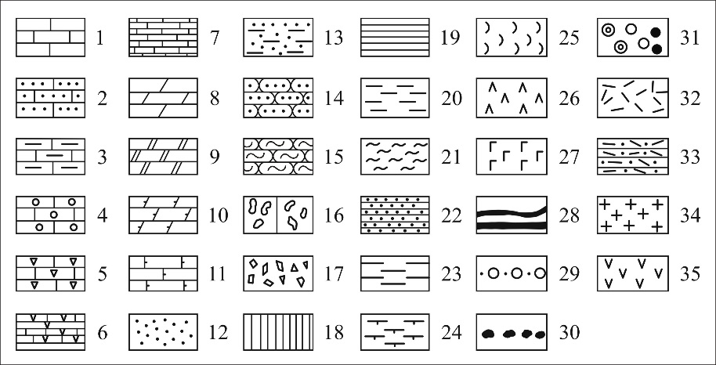 | 1–торфянник, 8–преодолимая ограда, 9- непреодолимая ограда, 5 и 17-росссыпь камней, 6-воронки, 12-песок, 12-неровный грунт или каменистый грунт, 18-солончаки непроходимые, 18-закрытая территория, 18-растительность с хорошей видимостью, 19-непреодолимое болото, 20-болото проходимое, 25-микроямки, 26-бурелом, 27-вырубка, 28-ручей, 28-грунтовая дорога, 29-лесополоса, 30-скальные выходы

5.Что такое Азимут? | Ответы. Правильный ответ – Азимут - это угол между направление на север и направлением движения (на предмет) 1 балл

6.Прочитайте и ЗАПИШИТЕ рассказ | Ответы. Правильный рассказ в табличке - 12 баллов
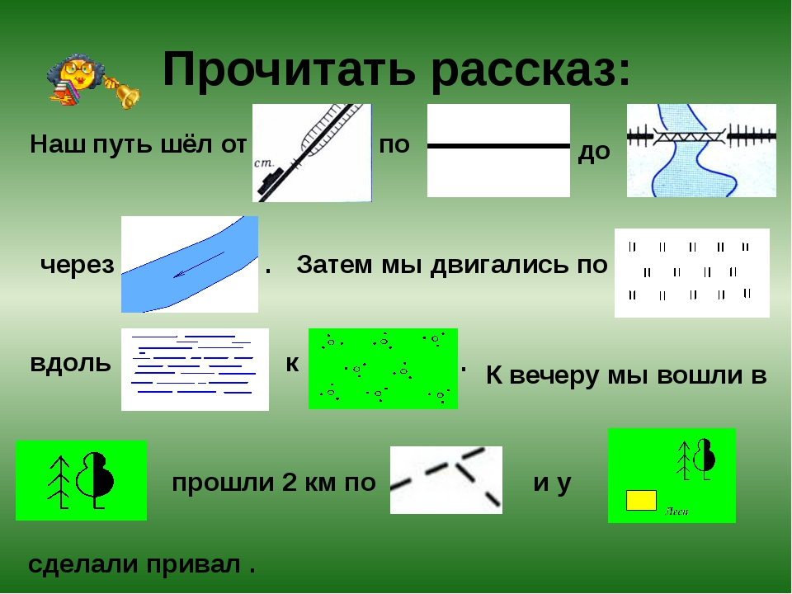 | Наш путь шёл от станции на двухпутной железной дороге по улучшенной грунтовой дороге (по шоссе) до совмещенного с железной дорогой железобетонного моста через широкую реку. Затем мы двигались по лугу вдоль заболоченной местности к зарослям кустарника. К вечеру мы вошли в смешанный лес, прошли 2 км по просекам и у домика лесника сделали привал.  Если в описании не было уточняющих слов – знак считался за 0,5 балла

7.Какой бывает масштаб? | Ответы. Правильный ответ – 1 балл
Численный Угловой Линейный Краткий | Численный и Линейный

8.Какая группа для соревнований по спортивному ориентированию 2020 года (согласно правил) указана неверно. (поставить «+» или «-» в графе ответы) |  |  |  | Ответы.  6 баллов
Девочки (до 12 лет) | 11 лет | 2009 год | Ж-11 | Плюс
Девочки (до 13 лет) | 12 лет | 2008 год | Ж-12 | Плюс
Мальчики (до 14 лет) | 13 лет | 2007 год | М-13 | Плюс
Девушки (до 15 лет) | 14 лет | 2006 год | Ж-14 | Плюс
Юноши (до 17 лет) | 16 лет | 2004 год | М-16 | Плюс
Девушки (до 19 лет) | 18 лет | 2002 год | Ж-18 | Плюс

9.Запишите фразу,  воспользовавшись схемой. | Ответы. Правильный ответ – «Ориентирование – это здорово»  1 балл

23 | 18 | 14 | 7 | 13 | 16 |  | В | З | Е | И | И | Т
8 | 4 | 10 | 3 | 17 | 21 |  | Р | Е | В | И | О | Р
11 | 19 | 24 | 12 | 6 | 9 |  | А | Д | О | Н | Т | О
20 | 5 | 15 | 1 | 22 | 2 |  | О | Н | Э | О | О | Р

10.Когда отмечается Всемирный день ориентирования? | Ответы. Правильный ответ –1 балл
С 23 по 29 мая  с 23 по 29 апреля  с 23 по 29 марта? | С 23 по 29 мая

Максимальное количество баллов - 50

ВСЕ МОЛОДЦЫ, КТО ОТВЕТИЛ ПРАВИЛЬНО!

